1.直方图与直方图均衡化
直方图是图像处理中用于表示图像像素强度分布的图表。它显示了每个强度值的像素数量。直方图均衡化是一种增强图像对比度的方法，通过调整图像的直方图使其分布更广泛，从而在整个强度范围内均匀分布像素。
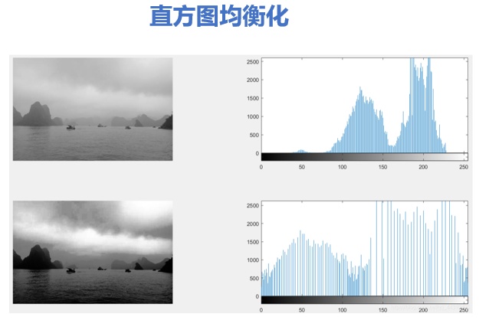
直方图
直方图可以提供关于图像亮度、对比度和强度分布的重要信息，有助于我们了解图像的整体亮度和对比度情况。
直方图均衡化
直方图均衡化通过有效地“拉伸”直方图的低对比度区间，改善了图像的全局对比度。这在背景和前景都很暗或者很亮的图像上尤其有用。

使用OpenCV计算直方图
OpenCV提供了cv2.calcHist()函数来计算图像的直方图。为了更好地理解直方图，我们首先计算并绘制一个图像的直方图。
代码示例：计算并绘制直方图
import cv2
from matplotlib import pyplot as plt

# 读取图像
image = cv2.imread('input.jpg', 0) # 以灰度模式读取

# 计算直方图
# 第一个参数是图像列表，第二个参数是通道索引，第三个参数是掩码，第四个参数是BIN数目，第五个参数是像素值范围。
hist = cv2.calcHist([image], [0], None, [256], [0, 256])

# 绘制直方图
plt.figure()
plt.title("Grayscale Histogram")
plt.xlabel("Bins")
plt.ylabel("# of Pixels")
plt.plot(hist)
plt.xlim([0, 256])
plt.show()
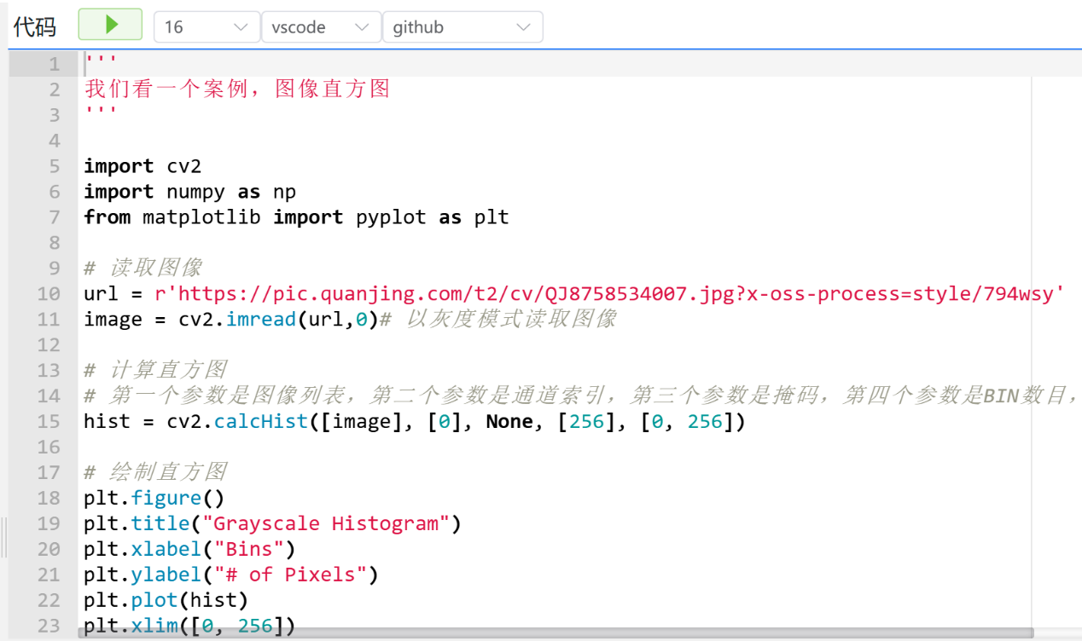
'''
我们看一个案例，图像直方图
'''

import cv2
import numpy as np
from matplotlib import pyplot as plt

# 读取图像
url = r'https://pic.quanjing.com/t2/cv/QJ8758534007.jpg?x-oss-process=style/794wsy'
image = cv2.imread(url,0)# 以灰度模式读取图像

# 计算直方图
# 第一个参数是图像列表，第二个参数是通道索引，第三个参数是掩码，第四个参数是BIN数目，第五个参数是像素值范围。
hist = cv2.calcHist([image], [0], None, [256], [0, 256])

# 绘制直方图
plt.figure()
plt.title("Grayscale Histogram")
plt.xlabel("Bins")
plt.ylabel("# of Pixels")
plt.plot(hist)
plt.xlim([0, 256])
plt.show()

2.直方图均衡化
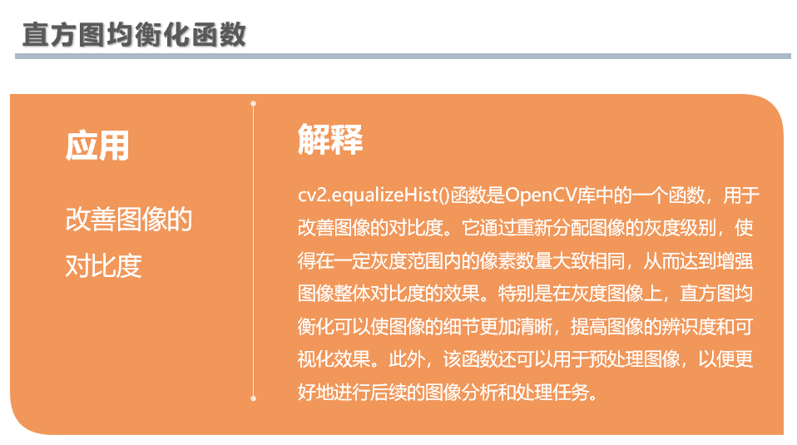

使用OpenCV进行直方图均衡化
OpenCV提供了cv2.equalizeHist()函数来进行直方图均衡化。
代码示例：直方图均衡化
# 应用直方图均衡化
equ = cv2.equalizeHist(image)

# 显示原始图像和均衡化后的图像
cv2.imshow('Original Image', image)
cv2.imshow('Equalized Image', equ)

总结
理解直方图均衡化如何改善图像的对比度，以及如何使用OpenCV对图像进行这种处理。
本节课介绍了图像的直方图及其均衡化处理，这是图像处理中常用的技术，尤其在改善图像对比度和亮度方面非常有效。通过理解直方图的概念和学习如何使用OpenCV进行直方图的计算和均衡化，你可以更好地处理和分析图像数据。
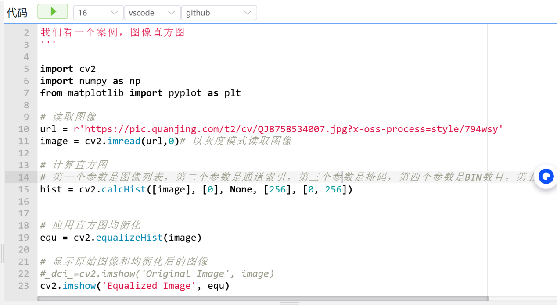
'''
我们看一个案例，图像直方图
'''

import cv2
import numpy as np
from matplotlib import pyplot as plt

# 读取图像
url = r'https://pic.quanjing.com/t2/cv/QJ8758534007.jpg?x-oss-process=style/794wsy'
image = cv2.imread(url,0)# 以灰度模式读取图像

# 计算直方图
# 第一个参数是图像列表，第二个参数是通道索引，第三个参数是掩码，第四个参数是BIN数目，第五个参数是像素值范围。
hist = cv2.calcHist([image], [0], None, [256], [0, 256])

# 应用直方图均衡化
equ = cv2.equalizeHist(image)

# 显示原始图像和均衡化后的图像
#_dci_=cv2.imshow('Original Image', image)
cv2.imshow('Equalized Image', equ)

